「第４９回バトントワーリング東海大会」座席表於：日本ガイシホール，２０２３年１１月５日（日）

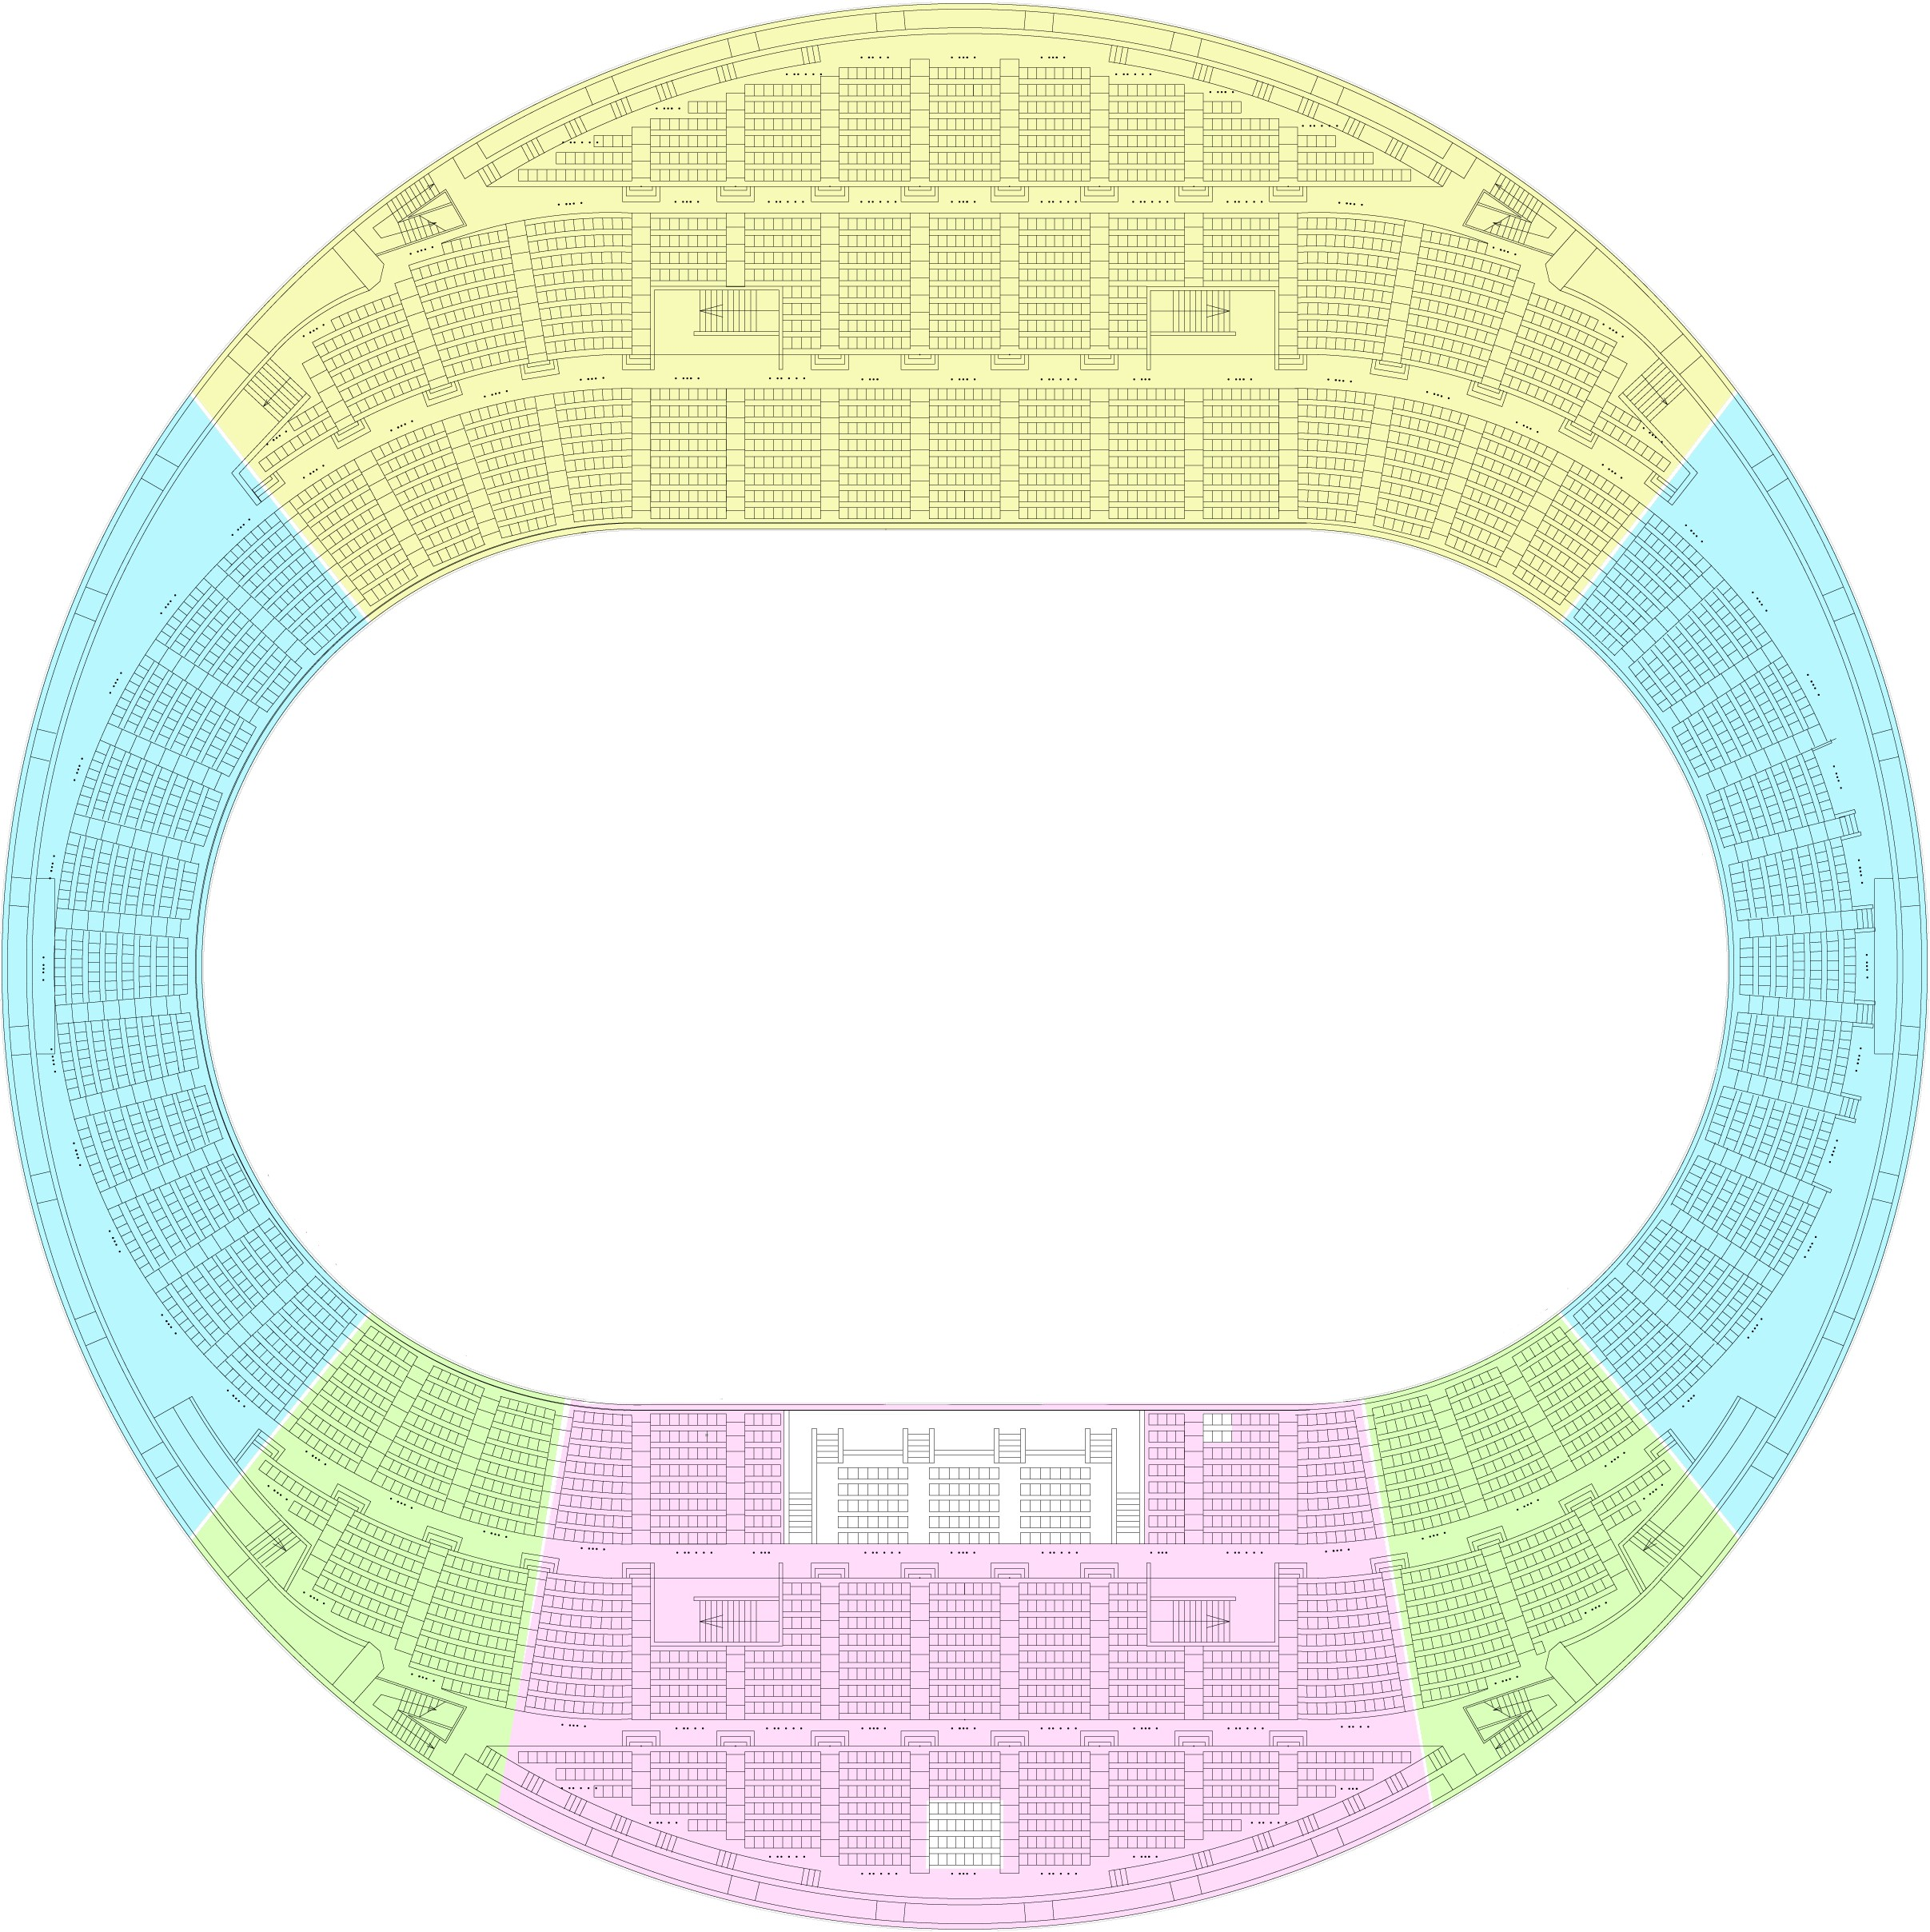

選手席
2068

自由席

自由席

Ｓ指定席
（１１６４）

Ａ指定席
（308）
Ａ指定席
（308）

Ｓ指定席：２,５00円 Ａ指定席：１,５00円 自由席：１,000円

